NA/O/182/2021 Załącznik nr 1 SWZ

Dostawa zużywalnych części zamiennych do spektrometru GD-OES, dostawa urządzenia do badania udarności metodą spadającego grota, dostawa analizatora jakości zasilania z cęgami prądowymi

Zadanie częściowe nr 1
Dostawa zużywalnych części zamiennych do spektrometru GD-OES
- soczewek- 2 sztuki
- kompletu filtrów do generatora azotu- 6 sztuk
- narzędzia do czyszczenia anody miedzianej-1 sztuka
- maski ceramicznej 4 mm- 2 sztuki
Zadanie częściowe nr 2
Dostawa urządzenia do badania udarności metodą spadającego grota
Dane parametryczne:
Wysokość 2,10-2,40 m
Szerokość = 0,6-0,8 m
Głębokość = 0,6-0,8 m
- wysokość maksymalna opadania grotu 1 m
- zasilanie 220-240V
- rejestracja siły uderzenia w funkcji odkształcenia próbki
- automatyczne podnoszenie grota na dowolną wysokość
- automatycznie inicjowany spadek grota
- urządzenie wyposażone w groty wypukłe o średnicach: 10 mm, 12,7 mm i 20 mm oraz grot o płaskiej końcówce i średnicy 20 mm,
- zakres stosowanych obciążeń od 6 kg do 16 kg co 0,5 kg
- możliwość zamontowania próbki o wymiarach 60 x 60, 140 x 140, 100 x 100 mm,
- możliwość pomiaru dla różnych wartości średnicy roboczej próbki: 40, 76, 100 mm,
- prezentacja danych na wyświetlaczu
- możliwość eksportu danych
- wizualizacja odkształceń próbki za pomocą kamery o następujących minimalnych wymaganiach:
Typ matrycy – CMOS
Rozdzielczość nagrań wideo – FullHD (1920x1080)
Łączność – USB 2.0
Obrotowa konstrukcja
Wykrywanie ruchu
Automatyczna korekcja ekspozycji przy słabym oświetleniu

Zadanie częściowe nr 3
Dostawa analizatora jakości zasilania z cęgami prądowymi

Wymagane parametry mierzone:
Napięcia L1, L2, L3 (pięć wejść pomiarowych),
– wartości średnie, minimalne i maksymalne w zakresie do 760 V, możliwość współpracy z przekładnikami napięciowymi,
Prądy L1, L2, L3, N (cztery wejścia pomiarowe)
– wartości średnie, minimalne i maksymalne, pomiar prądu w zakresie do 3 kA (w zależności od użytych cęgów
prądowych),możliwość współpracy z przekładnikami prądowymi,
Współczynniki szczytu dla prądu (CFI) i napięcia (CFU),
Częstotliwość w zakresie 40Hz – 70Hz,
Moc czynna (P), bierna (Q), odkształcenia (D), pozorna (S) wraz z określeniem charakteru mocy biernej (pojemnościowa, indukcyjna),
Rejestracja mocy:
– Metoda Budeanu,
– IEEE 1459,
Energia czynna (E ), bierna (E ), pozorna (E ),P q S
Współczynnik mocy (Power Factor), cosφ, tgφ,
Harmoniczne do 40-tej w napięciu i prądzie,
Współczynnik zniekształceń harmonicznych THD dla prądu i napięcia,
Wskaźnik krótkookresowego (PST) oraz długookresowego (PLT), migotania światła (spełnione wymogi EN 61000-4-15 klasa S),
Asymetria napięć (spełnione wymogi EN 61000-4-30 klasa S) i prądów,
Rejestracja zdarzeń dla prądu i napięcia wraz z oscylogramami oraz wykresami RMS 1/2 okresu,
Prąd rozruchu*,
Kalkulator taryf energii*,
Rejestracja mocy:
Metoda Budeanu,
IEEE 1459,
Wszystkie parametry rejestrowane zgodnie z klasą S normy EN 61000-4-30.
Przyrząd powinien być przewidziany jest do pracy w sieciach:
- o częstotliwości znamionowej 50/60 Hz.
- o napięciach znamionowych: 64/110 V;110/190 V; 115/200 V; 127/220V, 220/380 V;
230/400 V; 240/415 V; 254/440V, 290/500, 400/690 V,
- prądu stałego.
Obsługiwane układy w sieciach:
- jednofazowy,
- dwufazowe ze wspólnym N,
- trójfazowy gwiazda z i bez przewodu N,
- trójfazowy trójkąt.
Wymagane parametry miernika
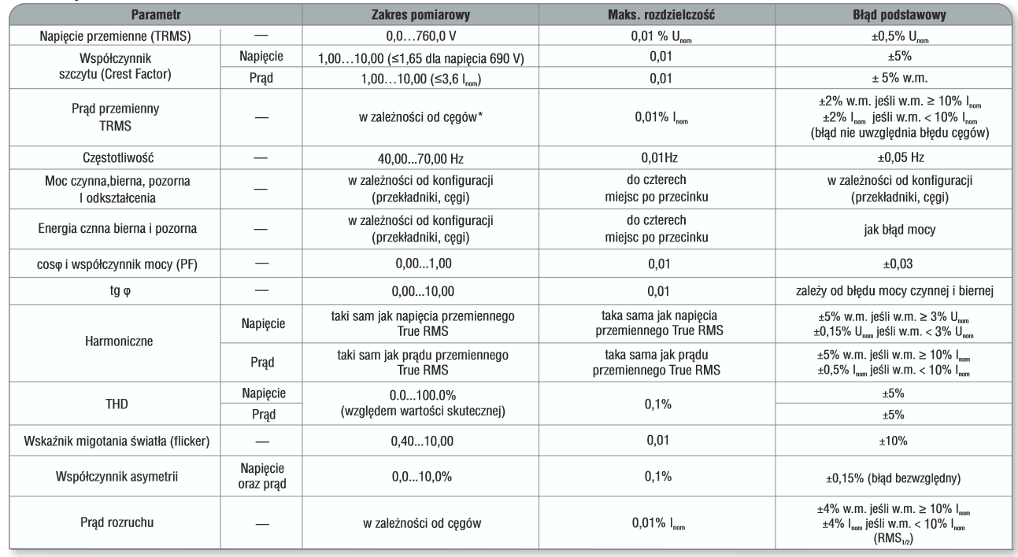

Wymagane wyposażenie standardowe
- przewód 2,2 m czarny, 3 szt,
- przewód 2,2 m niebieski, 1 szt,
- przewód 2,2 m żółty, 1 szt,
- krokodylek czarny K01, 3 szt,
- krokodylek niebieski K02, 1 szt,
- krokodylek czerwony K02, 2 szt,
- krokodylek żółty K02,1 szt,
- przewód do transmisji danych USB,
- rozdzielacz fazy AC-16,
- giętkie cęgi F-3A, 4 szt,
- adapter zasilacza AZ-2, 1 szt,
- zasilacz sieciowy Z7,
- adapter napięciowy magnetyczny, (4 szt.).
- futerał L4,
- program Sonel Analiza do odczytu i analizy danych,
- akumulator Li-Ion,
- przewód do zasilacza sieciowego 230V
- przewód do ładowania i zasilania miernika z gniazda sam.,
- rysik do obsługi dotykowej,
- karta pamięci microSD 4GB,
- instrukcja obsługi, karta gwarancyjna, świadectwo wzorcowania.
Dodatkowo do miernika należy dołączyć cztery sondy prądowe będące wyposażeniem dodatkowym o wymaganych parametrach:
Prąd znamionowy – 1000 A AC,
Maks. prąd przeciążeniowy – 1200 A AC
Minimalny prąd możliwy do pomiaru – 100 mA
Częstotliwość – 30…10 kHz
Poziom sygnału wyjściowego – 1 mV/1A
Maks. średnica mierzonego przewodu – 52 mm
Minimalna dokładność podstawowa - ≤0,5%
Zasilanie bateryjne - brak
Długość przewodu – 2,2 m
Kategoria pomiarowa – IV 300 V

